Речевое развитие ребенка – сложный и длительный процесс, который включает в себя обогащение словарного запаса, понимание обращенных слов, умение выражать собственные мысли, чувства, желания. Для каждого возраста характерная своя ведущая деятельность и своя норма речевого развития. К речевому развитию относят также способность составлять предложения, словосочетания, изменять слова по падежам и временам.
Что такое нормальное речевое развитие?
Психологи и логопеды выделяют три основных периода в развитии речи:
Подготовительный (от рождения до 1 года).
Преддошкольный (от года до 3 лет).
Дошкольный (3 – 7 лет).
Они разбиваются на более мелкие этапы. В каждый из периодов ребенок – при нормальном речевом воспитании и развитии – должен овладеть определенными навыками общения, научиться конкретным вещам. К примеру, к 3-4 годам словарный запас малыша уже должен достигать 3000-4000 слов. Чем старше ребенок, тем обширнее и разнообразнее должен быть его лексический багаж, тем проще ему становится коммуницировать с окружающими. Если какой-то этап упущен, развитие остановлено (например, к трем годам ребенок все еще находится на стадии «гуления»), то норма нарушена, необходимо обратиться к специалистам за помощью.
Родителям необходимо знать нормы речи в определенном возрасте и формировать эти навыки, не завышая их, но и не занижая. Не стоит на первых порах перегружать малыша разучиванием стихов и песен, не соответствующих его возрасту.
Что влияет на правильное развитие речи?
Существует две группы факторов, которые влияют на развитие речи: биологические, социальные.
К первым относят различные патогенные факторы, которые могут вредить правильному развитию: сложное внутриутробное развитие, мозговые инфекции и травмы, нарушения слуха, наследственность.
Вторая группа – это сочетание внутренних процессов развития ребенка и внешних условий, которые являются специфичными для каждого возрастного этапа. Например, раннее отделение малыша от матери иногда становится причиной появления эмоциональной неустойчивости, импульсивности, нарушения поведения. А это, в свою очередь, ведет к речевым расстройствам.
На правильный разговор влияют примеры, образцы для подражания. Ребенок сначала слышит, как говорят в семье, потому начинает пробовать сам. Чтобы верно усваивать слова в процессе игровой деятельности, ребенок сначала накапливает впечатления – это основа для будущих образов и связей с ними в речи. Развитие общей моторики также влияет на правильность разговора. На формирование речевых навыков влияет язык, на котором учится говорить ребенок. Попытка усвоить сразу несколько языков может слегка тормозить ребенка в развитии, речь его может формироваться медленнее.
Ребенка ни в коем случае нельзя наказывать за огрехи в речи, дразнить или поправлять с раздражением. Это может вызвать замкнутость и нежелание пробовать дальше.
Роль семьи в формировании речевого запаса является ключевой. Родители изучают с ребенком стихи и песни, декламации, приучают малыша говорить с нужной скоростью, отзываются на его попытки вести беседу.
Правильному развитию речи способствуют:
Эмоционально положительное окружение;
Спокойствие в семье;
Умеренное в звуке общение между близкими (без криков);
Чувство защищенности в семье;
Терпение родителей по отношению к ребенку;
Чуткое и доброжелательно поведение воспитателей в детском саду.
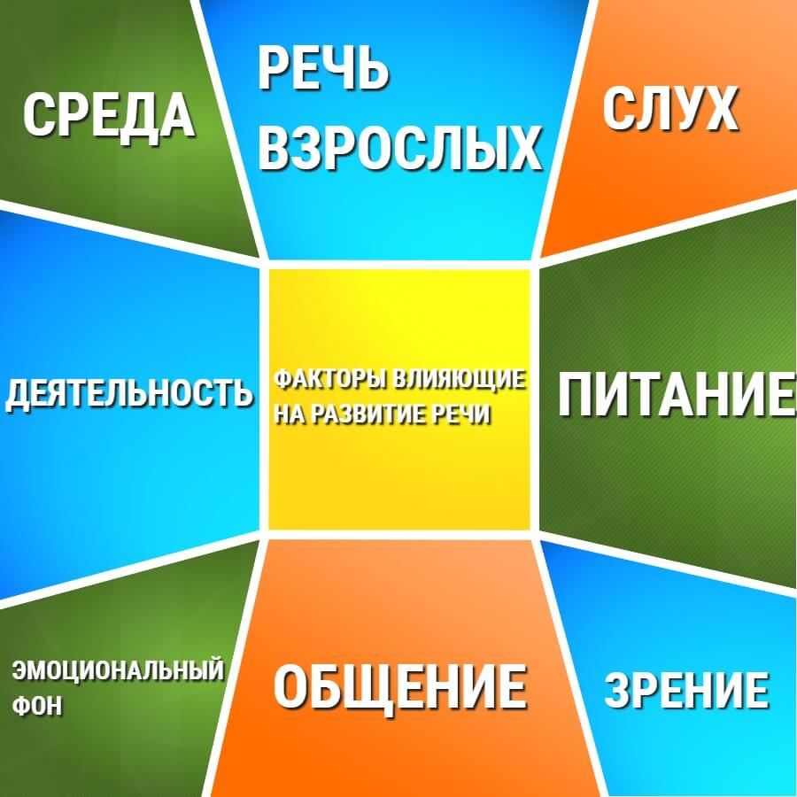
Основные этапы развития речи
Речь относится к высшей психической функции. Она зависит от того, насколько развита центральная нервная система. Это и средство общения, и основа мышления. Уже с момента своего рождения малыш попадает в социальную среду, а значит – начинает слушать и учиться общению с окружающим миром. Чтобы быть уверенным, что развитие идет в верном направлении, нужно знать нормы и патологии речи для каждого возрастного этапа.
Речь ребенка от 2 месяцев до года
Эту стадию развития можно условно поделить на три этапа.
Гуление. От 2 до 5 месяцев. Ребенок начинает интонировать свой крик, обозначая свое состояние. Появляются гукающие звуки, они сочетаются с гласными, возникают в общении с родителями, и это – первое осознанное общение ребенка со взрослыми (агу, агы, гэ, аа, эээ). В это же время можно увидеть первую улыбку, услышать первый смех ребенка.
Лепет. Этот период длится дольше всех – порядка семи месяцев, вплоть до одного года. Появляются слоги (ла, да, па), словесные цепочки (па-па, ла-ла-ла), а затем и первые слова, для начала – состоящие из одинаковых слогов (па-па, ба-ба, ма-ма). Речевой аппарат уже настроен для совершения разных движений, слышатся своеобразные звуковые сочетания (ма-ма-ма, ля-ля-па).
Первые слова. К первому году жизни ребенок учится произносить свои первые слова. Обычно их около 20-25. И состоят они из одинаковых слогов. В этот период ребенок начинает соотносить то, что он произносит с конкретными действиями, людьми, предметами (появление мамы – «ма-ма» и т.п.). Малыш в это время очень активно занимается с игрушками, узнает их названия, способен услышать, воспринять и найти нужный предмет, еще не умея самостоятельно его называть (не скажет, что это «кошка», но среди игрушек найдет кошку).
В идеале к концу первого года жизни именно речь становится главным способом общения ребенка со взрослыми.
Количество месяцев от рождения | Речевые навыки
2 | Произнесение отдельных звуков, появление первых спонтанных вокализаций, направленных обычно к взрослому.
3 | Экспериментирование (растягивание) с гласными звуками — «э-э-э», «а-а-а», «о-о-о», гуление, «воркование» (грудные булькающие звуки).
4 | Превращение отдельных звуков в целые рулады и перетекание одного звука в другой — « о-о-а-а-у-у».
5 | Появление случайного лепета, ритмичного гуления, соединение гласных с некоторыми согласными звуками – «гу-гу-гу», «бу-бу-бу».
6 | Совершенствование случайного лепета («на-на-на», «да-да-да»), слияние гласных/согласных звуков, попытки имитации слышимых звуков, налаживание своеобразного диалога с окружающими людьми.
7 | Частое повторение лепета, понимание смысла некоторых слов, появление смысловых пауз (ребенок что-то пролепетал и замолк, ожидая ответа взрослого).
8 | Использование лепета в качестве способа общения, попытка произношения разных звуков и их эхолалия (повторение без осознания значения).
9 | Возможно (но необязательно) появление первых облегченных слов «ба-ба», «ма-ма», усложнение лепета.
10 | Внимательное вслушивание в речь взрослых, расширение пассивного словарного запаса, произнесение новых слогов и простых слов (встречается достаточно редко) – «ав», «на».
11 | Увеличение количества облегченных слов или их появление (если не было раньше), смысловое наполнение слов и слогов (одно слово или слог могут иметь несколько совершенно разных значений).
12 | Умение понимать более 20 слов, произношение 5-10 облегченных слов, усовершенствование подражания.
Нормы речевого развития от 1 года до 2 лет
Следующий год жизни малыша – это продолжение предыдущей стадии. Первые 12 месяцев подготовили артикуляционный аппарат, и ребенок уже активно пользуется собственными словами. Он умеет подражать животным, окружающим бытовым звукам. Выделяют следующие этапы развития:
Ребенок узнает отдельные предметы, понимает вопросы касательно их: «где кубик?», «где девочка?» и т.д. Словами и звуками может сопроводить свое действие. «Разговаривает» с другими детьми звуками, подражанием.
Малыш знает названия предметов и их качества, эмоциональные оценки. Первые осмысленные слова: кошка «мяу-мяу», собака «ав-ав» и пр. Звуки при этом могут пропускаться.
Понимает простые предложения, призывающие к действию: «Идем кушать», «Дай, пожалуйста» и др. Слова обобщают понятия, например «ав-ав» – это сразу все собаки, а не конкретная. В словарном запасе насчитывается уже около 30-40 слов.
К полутора годам произносит практически все гласные и часть согласных. Некоторые из них смягчает. Происходят звуковые замены («ко» – молоко). Словарь расширен до 40-95 слов. В речи преобладают жесты, звуки, мимика.
Максимально подражает взрослым. Обращается к ним с просьбами: «папа, дай!». Умеет связывать слова в предложения: «катя хочет ля-лю» (куклу). Речь становится самодостаточной, жесты и мимика уходят.
Умеет заменять неверно произнесенные слова верными: «ля-ля» – «кукла». К году и 9 месяцам в норме знает порядка 175 слов, в предложениях использует по 3-4.
Слушает сказки, стихи и песни, различает слова по звукам (не путает усы и уши). Обозначает свои действия во время игры. Употребляет местоимения и прилагательные.
Узнает слова, которые касаются событий из его собственной жизни. «Мы идем гулять в парк, где встретили большую собаку». Речь развивается очень активно в игре с куклами и животными. К 2 годам в словаре около 300-400 слов. Чаще – существительное и глаголы. Добавляются наречия: тут, здесь.
Нормы речевого развития детей от 3 до 4 лет
Этот этап в жизни ребенка писатель Корней Чуковский называл периодом «гениальной лингвистической одаренности». В это время малыши занимаются своеобразным творчеством: они придумывают собственные слова и названия, целые конструкции, рифмуют, сочиняют, создают понятия, известные только им самим. Чем характеризуется этот возраст для речи:
В словарном запасе уже 1500–2000 слов. Нормой является некоторое искажение труднопроизносимых слов, перестановка слогов местами.
Предложения строятся из трех-четырех слов, в 4 года может произносить распространенные предложения.
Используются сложносочиненные и даже сложноподчиненные конструкции, однородные члены.
Активно используют прилагательные, местоимения, наречия, числительные.
Гласные уже может произносить, не делая их мягкими. Фонетические ошибки еще норма. Например, шипящие заменяются свистящими.
Возникают сложности с буквами «л» и «р».
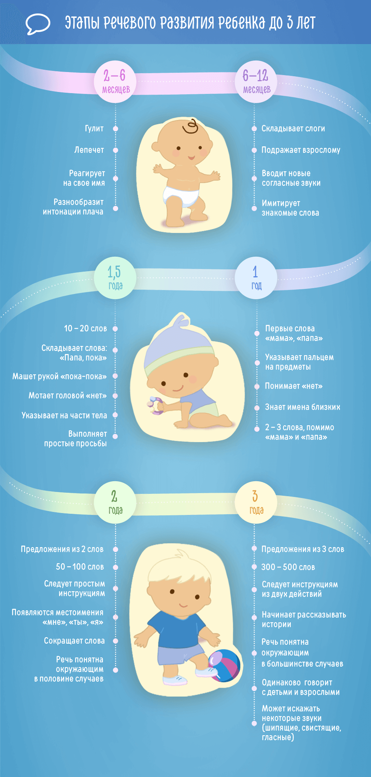
Речь, в основном, не очень связная, присутствуют отдельные описательные элементы («Это кошка. Она пьет. Она мягкая.»).
Легко запоминают и повторяют наизусть стихи, потешки, песни.
Приходит понимание ритма, громкости речи. Но малыши еще не в силах их самостоятельно регулировать.
Умеют рассуждать и делать выводы.
Называют свое имя, фамилию, отчество, имена родных и близких.
Обобщает предметы в группы, определяет признаки предметов (чай горячий, мед вкусный) и действия (мама спит, папа пришел).
Нормы речевого развития от 4 до 5 лет
В четыре года язык ребенка разнообразен и точен, эмоционально ярок. Он задает вопросы, с удовольствием готов читать и слушать. А также:
Словарный запас состоит из 2500-3000 слов.
Точно называет предметы и их качества.
Придумывает собственные слова и даже стихи.
В речи много прилагательных, предлогов.
Становится больше личных местоимений
Ребенок может составить логически верное высказывание из нескольких предложений.
Происходит овладение монологической речью и пересказом.
Умеет внятно и красочно описать предмет, картинку, игрушку.
Почти все звуки произносятся правильно (могут быть исключения с «Л» и «Р», они формируются дольше всех).
Умеет снижать громкость звука, говорить шепотом.
Говорит не быстро.
Использует выразительную интонацию для чтения стихов.
Нормы речевого развития детей 5 – 7 лет
К шести годам ребенок уже свободно может говорить с ровесниками и со взрослыми. В идеале к семи годам он готов к освоению школьной программы и не испытывает трудностей в общении. Чем характеризуется этот период:
Появляется много собирательных существительных, прилагательных, обозначающих состояния, абстрактные понятия.
Умеет пользоваться обобщающими понятиями («Транспорт» – это и самолет, и автобус, и машина).
Знает и различает времена года, растения, животных, ягоды, грибы, птиц, рыб и пр.
Знает, где право, лево; сколько времени.
Употребляет названия дней недели, суток, месяцев.
Знает название страны, столицы.
Оперирует географическими понятиями.
Знает правила движения пешеходов.
Склоняет существительные по числам и падежам.
Умеет согласовать существительные с числительными, а прилагательные с существительными.
Верно использует все части речи
Речь связная, способен пересказывать сказку или рассказ.
К семи годам в речи почти нет ошибок, все звуки четкие, ударения верные.
Возраст ребенка в месяцах/годах | Речевые навыки
18/1,5 | Наличие в активном словарном запасе 5-20 слов, преимущественно существительных. Частое повторение одной фразы или слова, охотное повторение эмоционально окрашенных жаргонизмов («жрать», «киця», «мусенька» и т.п.), умение выполнять простые просьбы.
24/2 | Умение называть разные объекты из своего окружения, использование нескольких предлогов, иногда не совсем правильно (на, под, в). Составление коротеньких предложений – «дай пить», «смотри, киця», наличие в активном словарном запасе от 100 до 300 слов. Изредка правильное использование местоимений «я», «ты», «мне». Появление вопроса «что это?».
36/3 | Правильное использование местоимений, изредка употребление некоторых существительных во множественном числе, а глаголов – в прошедшем времени. Правильное использование минимум трех предлогов – за, на, под; умение правильно называть и показывать части тела. В активном словарном запасе от 900 до 1000 слов, речь ребенка на 90% понятна окружающим. Понимание сложных вопросов («хочешь ли ты сейчас есть?») и умение дать на них адекватный ответ.
48/4 | Правильное использование минимум 4 предлогов. Понимание и воспроизведение названий знакомых животных и различных объектов в журналах или книгах. Правильное повторение слов из четырех слогов, понимание соотношения большой/маленький, много/мало. Легкое выполнение простых просьб, частое повторение различных слогов, звуков, фраз и слов.
60/5 | Использование множества описательных слов – наречий и прилагательных; речь на 100% понятна взрослым, несмотря на возможное наличие некоторых артикуляционных проблем. Повторение предложений до девяти слов; умение называть бытовые предметы и понимать, для чего они нужны. Различение понятий сегодня/вчера/завтра; выполнение трех последовательных просьб; сокращение количества грамматических ошибок в речи.
72/6 | Умение приблизительно ориентироваться во времени, составление связного рассказа по картинке. Наличие в активном словарном запасе более 2000 слов; появление вопросов «зачем?», «почему?», быстрое обогащение лексического запаса.
84/7 | Овладение связной речью, умение пересказать прослушанный или прочитанный текст. Возможно наличие небольших ошибок при проговаривании сложных предложений с причастными оборотами. Модулирование интонации и громкости голоса, правильная артикуляция всех звуков. Пополнение активного лексического запаса вплоть до 3500 слов, улучшение речевого внимания и интенсивное развитие логического мышления.
Ошибки родителей
Часто именно невнимание родителей приводит к нарушениям в речи ребенка. Основные ошибки, которые допускаются в семье:
Отсутствие помощи малышу. Родители не уделяют внимание общению.
Взрослые «сюссюкают», искажая речь, давая малышу неверные образцы для подражания.
Ребенок запоминает, что мягкое, детское его произношение нравится родителям и не спешит от него избавляться, получая таким образом любовь.
Игнорирование задержек в развитии.
Нежелание заниматься исправлением речи ( в том числе и собственной, например, дефекты произношения, торопливость).
Бедный речевой опыт у ребенка. Малыша попросту не приучают к разговору, и ему сложно общаться, он не умеет этого делать.
Родители устают и не готовы разговаривать, им легче предоставить ребенку компьютер или телефон с играми.
Взрослые мало читают малышу.
Когда стоит обратиться к логопеду?
Есть несколько условий, при которых необходимо обратиться за помощью к специалисту.
Не происходит гуления и лепета.
К двум годам совершенно не развит словарный запас или ребенок вообще не разговаривает.
Не произносит простых звуков или подменяет их («к» на «т» и пр.).
Если к трем годам малыш разговаривает на языке, понятном только ему.
Ребенок все понимает, на все реагирует, но не разговаривает.
Если в 4-5 лет речь невнятная, многие звуки не произносятся.
Если после пятилетнего возраста ребенок продолжает говорить мягко («кися»).
К шести годам не произносятся верно отдельные звуки.
Говорит с запинками, повторяет слога, заикается.
Ребенок старше 6 лет не умеет выучить стих, пересказать услышанное.
То, как ребенок разговаривает, говорит о его психическом здоровье. И при любых намеках на отступления от нормы лучше всего обратиться к специалисту. Он подскажет –можно ли выровнять речь в домашних условиях или нужны занятия с врачом. Если к семи годам не сформирована правильная речь, могут возникнуть проблемы с учебой и с общением, что снизит качество жизни ребенка в дальнейшем.

